水力舂米机

- 引言
在越南，大米是大部分人口的主要粮食。把稻谷变成大米需要经过去皮和碾碎的舂米过程。越南北部的丘陵地带有众多的溪流，那里的居民采用水力舂米机来舂米。图1显示的是一个这样的舂米机，图2显示水力舂米机是如何工作的。

- 设计和运行
  - 设计
图1显示的舂米机包含以下部分：
米臼 —— 一个木制的稻米容器；
杠杆 —— 一个一端大一端小的树干。杠杆可以绕一个水平轴转动。一个木杵垂直地安装在杠杆的较小的一端。杠杆处于水平位置时木杵正好可以触及米臼中的稻米。杠杆的较大的一端上凿有水槽。水槽的形状在舂米机的运行中起着关键作用。
  - 运行模式
舂米机有两个模式。
工作模式 在这个模式下舂米机按照图2所显示的循环运行。
舂米机舂米的功能是通过木杵传递给稻米的机械功来实现的。这一机械功的传递在图2中所显示的（f）段完成。如果由于某种原因木杵不能触及米臼中的稻米，则我们说舂米机不工作。
杠杆抬起的静止模式 在循环的（c）段（见图2），随着倾角 α 的增加，木槽中的水量将减少。在某一特定的时刻，木槽中水的重量刚好可以使杠杆平衡。将此时的倾角记为 β 。如果将杠杆放置在倾角为 β 的位置，并使其初角速度为零，则杠杆将永远保持在此平衡位置。这就是杠杆抬起的静止模式。在平衡位置上的杠杆的稳定性取决于流入水槽的水的流量，Φ。如果 Φ 超过某一值 Φ₂，则静止模式是稳定的，此时舂米机不能进入工作模式。换言之，Φ₂是使舂米机不工作的最小水流量。

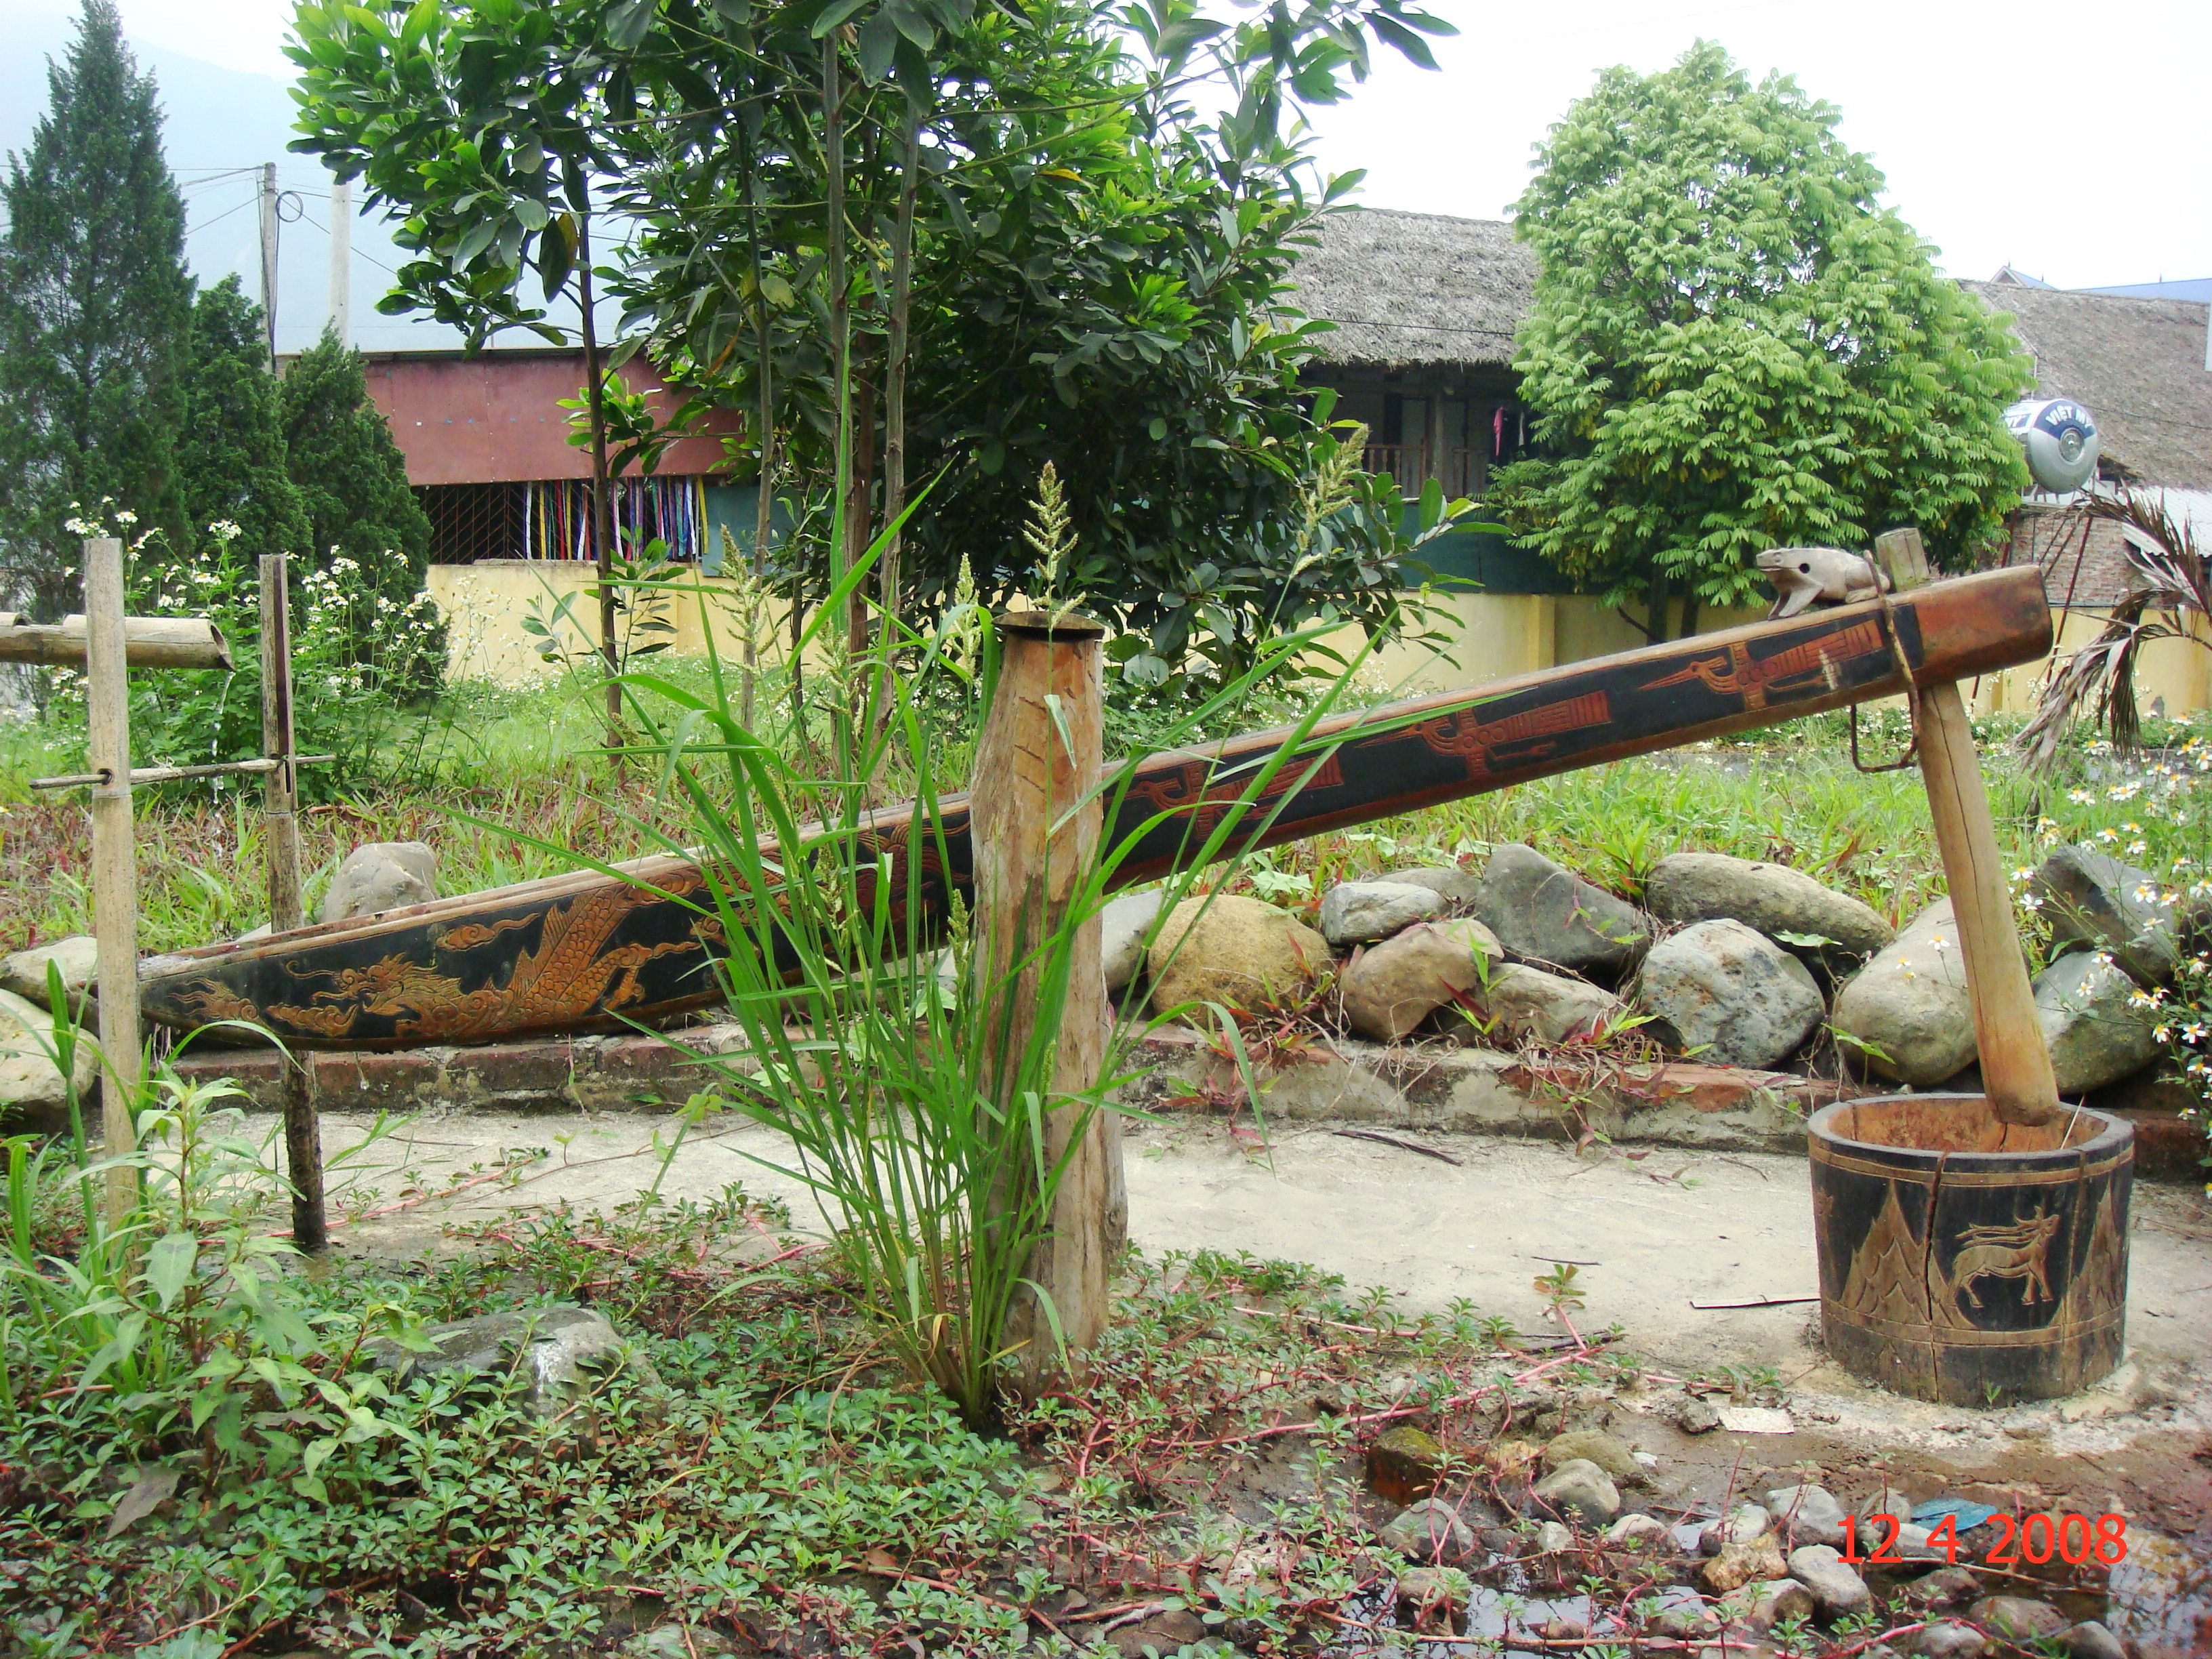

图 1
水力舂米机

水力舂米机的工作循环

- 在初始状态，水槽是空的，木杵停在米臼中。之后水以较小的流量流入水槽，在一段时间内杠杆保持在水平位置上。
α = β
α₁
α ₂
α ₀
a)

- 到了某一时刻，水槽中有了足够多的水而使杠杆抬起。由于杠杆的倾斜，水槽中的水会流向水槽的远端，而使杠杆倾斜得更快。倾角达到时水开始从水槽中溢出。
b)

- 随着倾角的增加，水开始从水槽中溢出。在某一特定的倾角下，对转轴的总力矩变为零。
c)

d) 继续增加，水继续从水槽中流出，直至水槽完全流空。
d)

e) 因杠杆的惯性而继续增加。由于水槽的形状，流入水槽的水会立刻流出。杠杆的惯性运动持续至倾角 达到最大值。
e)

f)
f) 水槽清空后杠杆的自重使其回到初始的水平状态。木杵舂一次米，并开始一个新的循环。

图2.

- 问题
考虑一个具有以下参数的水力舂米机（见图3），
杠杆的质量（包括木杵，但不包括水槽中的水）为 30 kg，
杠杆的质心为G。杠杆的转轴为T（图3中T为转轴在纸面的投影）。
杠杆绕T转动的转动惯量为 12 kgm²。
水槽中水的质量记为，水槽中水体的质心记为N.。
杠杆相对水平面的倾角为。
舂米机的主要尺寸已标在图3中。
忽略转轴的摩擦和水流对水槽的冲击力。在这道题中假设水槽中的水面总是水平的。

a =20cm
水槽
T

木杵
杠杆

L = 74 cm
8 cm
N

G
h= 12 cm
γ =30⁰
b=15cm
米臼

图 3. 水力舂米机的设计与尺寸

  - 舂米机的结构
在初始状态，水槽是空的，杠杆处于水平状态。然后水流入水槽直到杠杆开始转动为止。杠杆开始转动时水槽中的水量为 1.0 kg。
  - 求杠杆的质心G到转轴T的距离。已知水槽空时，线段GT是水平的。
  - 水开始从水槽中流出时，杠杆相对水平面的倾角为 α₁。水槽中的水全部从水槽流出时，杠杆相对水平面的倾角为 α₂。求 α₁和 α₂。
  - 令 为杠杆的重力和水槽中水的重力（相对T轴）的总力矩。当 时为0。求 和时水槽中水的质量。
  - 工作模式的参数
让水以小且恒定的流量 Φ 流入水槽中。在杠杆运动过程中流入水槽中的水量可以忽略。在这一部分问题中，我们忽略舂米机的转动惯量在运行过程中的变化。
2. 1. 画出在一个循环过程中，力矩 μ 随倾角 α 变化关系，即，的草图。明确标出倾角为 α₁、α₂和α =0 时 的值。
2. 2. 根据 2. 1. 节中得到的关系图，讨论并给出力矩所做的总功以及由木杵传递给稻米的机械功的几何表述。
2.3. 根据随倾角变化的草图，估算最大倾角和机械功 （假设流入和流出水槽的水的动能可以被忽略）。可以用折线代替曲线以简化计算。
  - 静止模式
让水以恒定的流量 Φ 流入水槽中，但在杠杆运动过程中流入水槽中的水量不能被忽略。
3.1. 假设总有水从水槽中溢出。
3.1.1 在 附近画出力矩随倾角 α 变化的草图。杠杆在 处的平衡属于哪一种平衡？
3.1.2 当（为小量）时，导出随的变化的解析表达式。
3.1.3 设杠杆以为零初速度从位置（为小量）开始运动，写出杠杆的运动方程。试证明，在很好的精度内，杠杆的运动是简谐振动，并计算振动周期。

3.2. 在一个给定的流量 Φ 下，只有当杠杆运动得足够缓慢时才会总有水从水槽中溢出。杠杆简谐振动的振幅有一个与 Φ 有关的上限。求杠杆能以1º的振幅做简谐振动时水流量 Φ 的最小值 Φ₁（单位取kg/s）。

3.3. 假设流量 Φ 足够大，使得杠杆在倾角由 α₂ 减小到 α₁ 的自由运动过程中，水槽中总有水溢出。但是如果流量 Φ 过大，则舂米机不能工作。假设杠杆的运动是简谐振动，估算使舂米机不能工作的最小水流量 Φ₂。

北京大学物理学院 王若鹏 荀坤 陈晓林 译

